AI模型训练流程说明

1. 安装conda（使用环境管理python和库）

<https://www.anaconda.com/download>。直接选最新版安装就行，现阶段里面自带python 3.9.13。

1. 安装pytorch

查看一下cuda的版本号，执行命令nvidia-smi，右上角就是版本号11.7。

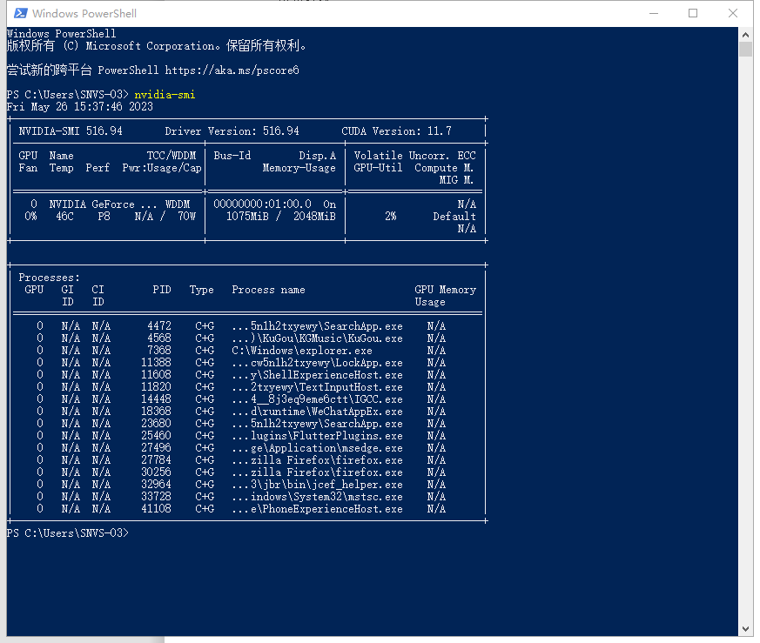

选择并使用conda安装pytorch

进入https://pytorch.org/get-started/locally/，

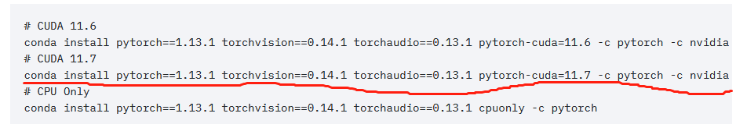

根据当前cuda版本使用conda install pytorch==1.13.1 torchvision==0.14.1 torchaudio==0.13.1 pytorch-cuda=11.7 -c pytorch -c nvidia

安装老版本：python 3.6(需要conda安装一个3.6的环境，原因后续说明)

conda install pytorch==1.7.0 torchvision==0.8.0 torchaudio==0.7.0 cudatoolkit=11.0 -c pytorch

1. 安装pycharm（python的IDE）

[http://www.jetbrains.com/pycharm/download/#section=windows](http://www.jetbrains.com/pycharm/download/" \l "section=windows" \t "https://www.runoob.com/w3cnote/_blank)

建议安装社区版

1. 下载源码

用Git下载源码后，使用命令(pip install -r requirements.txt)安装该工程需要的库文件

工程包含以下部分

Train.py，用于训练模型

Predict.py，用于验证模型的效果

Trace.py，输出libtorch能使用的模型

dcm2bmp.py dcm文件转bmp

labelme_json_to_jpg.py json文件转image和label

labelme_json_replace_img.py 用于将json中保存的图片替换为最新的图片

Unet, unet模型定义

1. 标注数据（dcm转成image和label）

1,使用dcm2bmp.py把收集到的dcm文件转为png文件

2,安装python库labelme(pip install labelme)

3,使用labelme软件标注png文件生成json文件

4,使用labelme_json_to_jpg.py把json文件生成image和label文件集

5，用这两个文件夹覆盖工程下data\train下的文件夹。

1. 训练模型

使用train.py训练之前标注时得到的数据。

训练完后在文件夹checkpoints下找最后一个pth文件用Predict.py进行验证。

然后用trace.py将刚才的pth文件转成更为通用的模型traceMODEL.pth。这个文件libtorch库就能直接使用。

1. 版本问题

源于现阶段使用的libtorch版本为1.7.0，而pytorch使用较新的1.13.1，所以在trace阶段需要使用老版本的pytorch库调用trace.py，生成一个libtorch兼容的pth文件。